**GymHub**

1. KRÓTKI OPIS APLIKACJI:

Aplikacja GymHub jest aplikacją webową przeznaczoną przede wszystkim dla klienta a nie dla klubu fitness. Coraz więcej i więcej osób trenuje i dba o formę. Niektórzy tylko podążają za aktualnymi trendami. Powstała potrzeba stworzenia aplikacji umożliwiającej kontrolę postępów sportowca, jak i trzymania się wyznaczonego planu i celu treningowego. Dodatkowo aplikacja zapewni możliwość liczenia dziennego zapotrzebowania kalorycznego przy danym treningu.

1. TECHNOLOGIE WYKONANIA:

- HTML

- CSS

- JS

- React.JS

- Java Spring

- SQL

- MarieDB

- Trello

- GitHub

- Balsamiq Mockup

- Visual Paradigm

1. FUNKCJONALNOŚCI PODSTAWOWE

1. Możliwość założenia konta w systemie.
2. Możliwość logowania w systemie.
3. Kontrola własnych postępów.
4. Rozpisanie własnego planu treningowego.
5. Liczenie dziennego zapotrzebowania kalorycznego.
6. FUNKCJONALNOŚCI DODATKOWE:
7. Edycja danych użytkownika(login, hasło, dane kontaktowe, adres emait etc.)
8. Tworzenie statystyk treningowych dla danego użytkownika.
9. Edycja planu treningowego.
10. Kontrola planu treningowego.
11. MOCKUPY

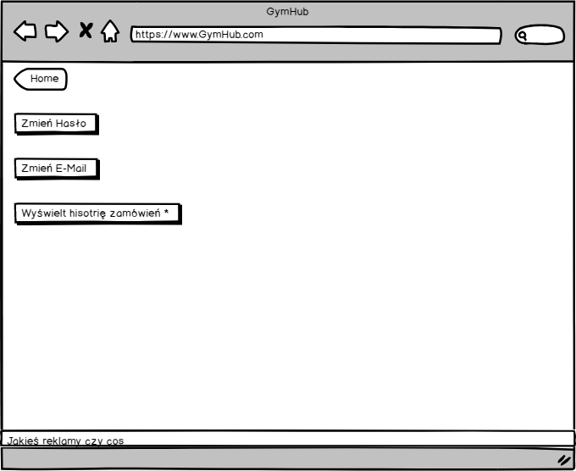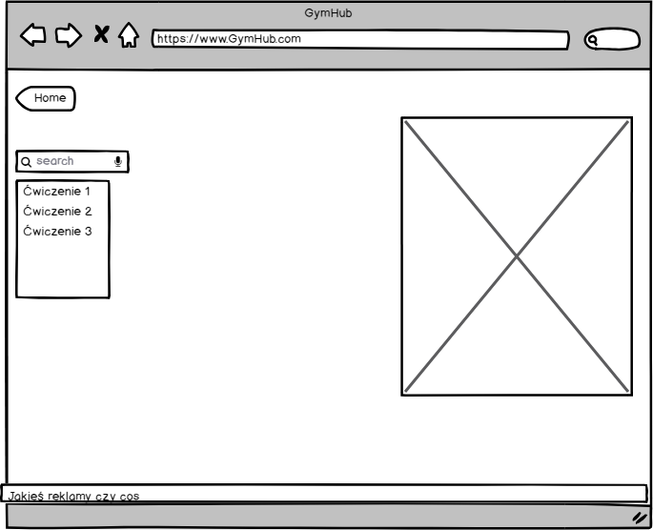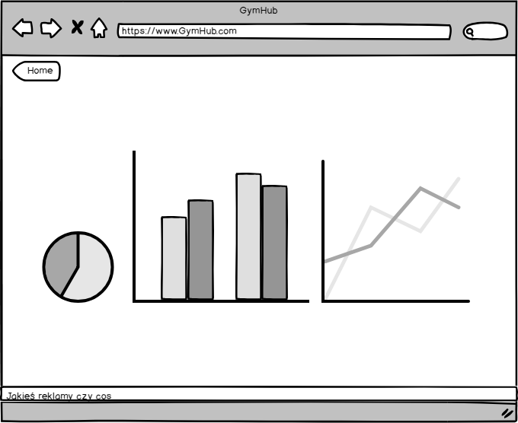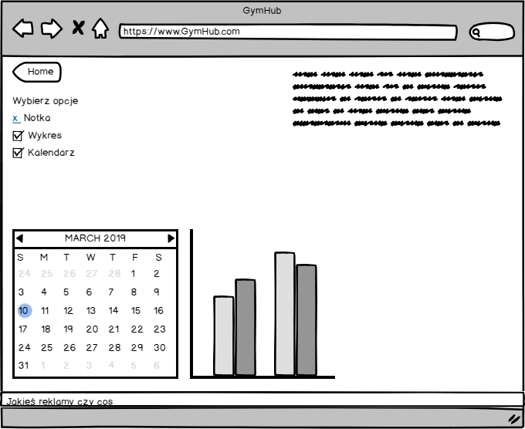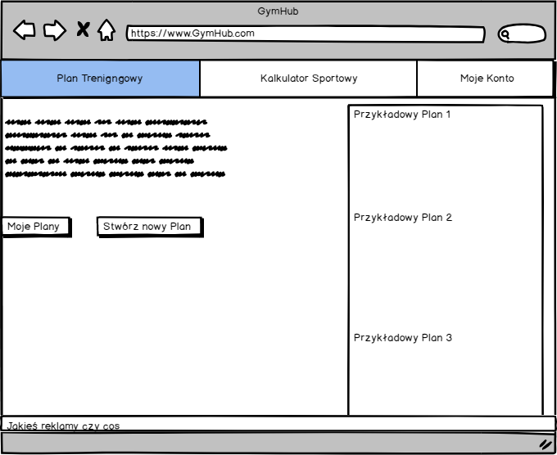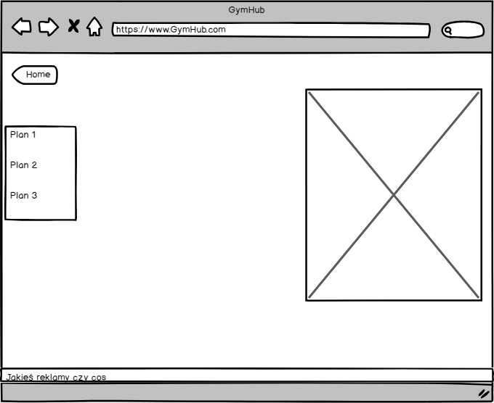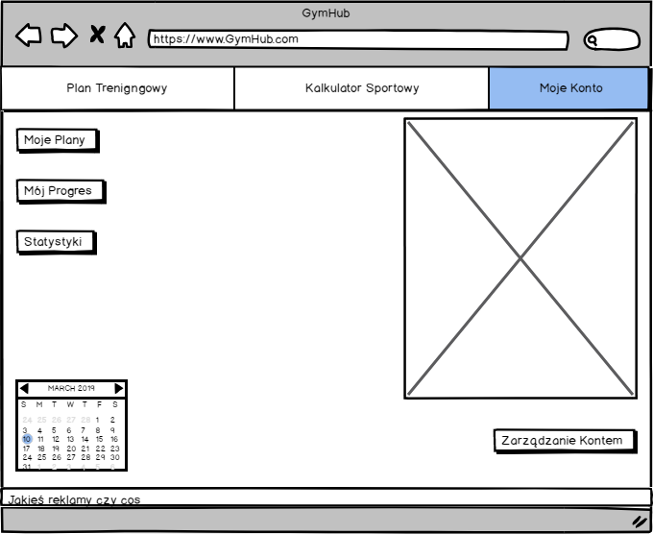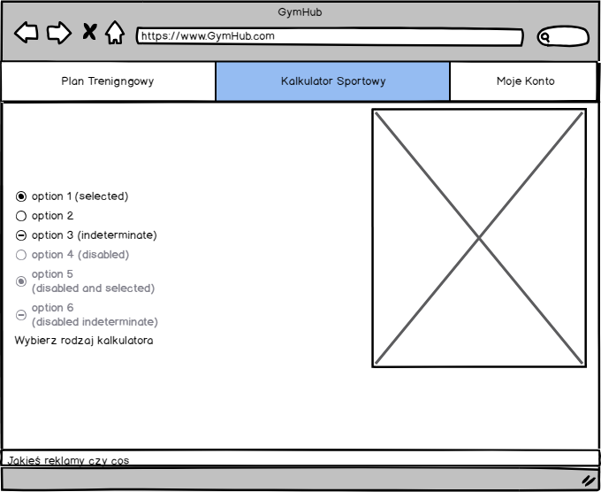

1. DIAGRAM PU

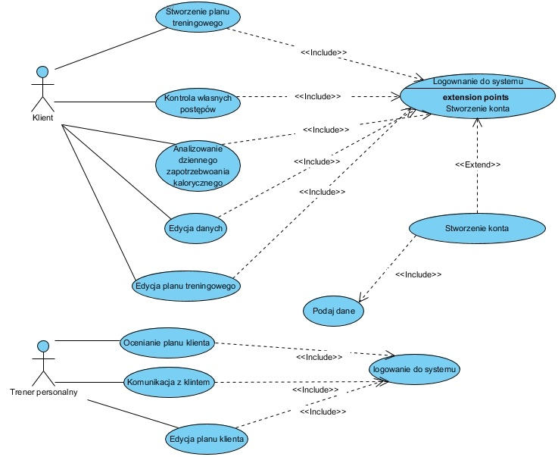

1. SCHEMAT BAZY DANYCH

